**Mục Đích: Làm trang login trong admin-lte**

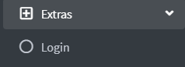

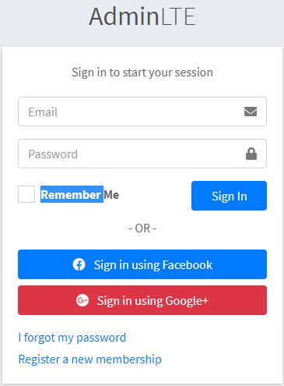

**B1: Tạo Controller 🡺 View**

App/Http/Controllers/LoginController.php

use Illuminate\Support\Facades\App\TrangChuModel;

use Illuminate\Http\Request;

use Illuminate\Support\Facades\View; //use ==> View

class LoginController extends Controller

{

    public function index(){

        return view('login.index');

    }

}

**B2: Tạo View ( Chứa các link )**

Views/login/index.blade.php

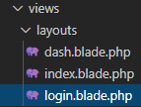

**B3: Routes**

Routes/web.php

Route::get('/login','LoginController@index');

**B4: Tạo thêm 1 View (Chứa Nội Dung)**

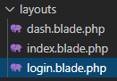

**B5: check đường dẫn của HTML login**

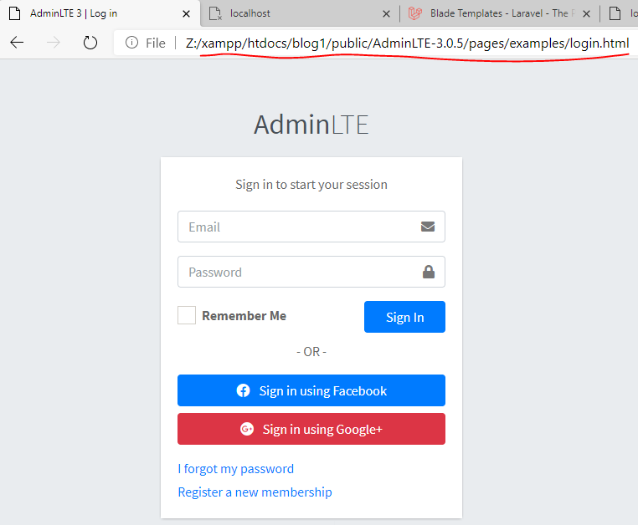

**B6: Tạo views/layouts/login.blade.php ( file phần link )**

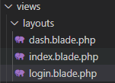

🡺Chỉ giữ lại link ( Font-Awesome, JQuery, Bootstrap 4,…) 🡺 Xóa phần login-box (phần thân)

Thay @yield(‘body’) cho phần thân vừa xóa

**B7: Tạo views/login/index.blade.php (chứa phần thân)**

🡺Chỉ giữ lại phần login-box(phần thân) 🡺 Xóa đi phần link

Thêm vào đầu: @extends(‘layouts.login’);

@section(‘body’)

Thêm vào cuối: @stop()

**B8: Vì làm cho phần đăng nhập nên cần *bảo vệ khỏi csrf (quyền chứng thực)***

<input type="hidden" name="_token" value="{{ csrf_token() }}">

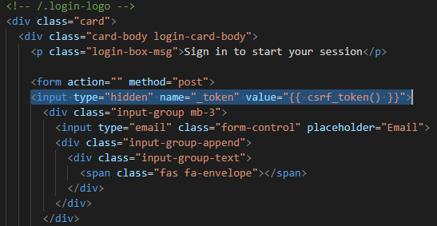

**B9: Bắt người dùng phải Login mới vào được 🡺 Trang Admin**

//trang login

Route::group(['middleware' => 'guest'],function(){

    //match = post + get

    Route::match(['get','post'],'/login',['as'=>'login', 'uses'=>'LoginController@index']);

});

//trang admin

Route::group(['middleware' => 'auth'],function(){

    Route::get('/trangchu','TrangChuController@index');

});

